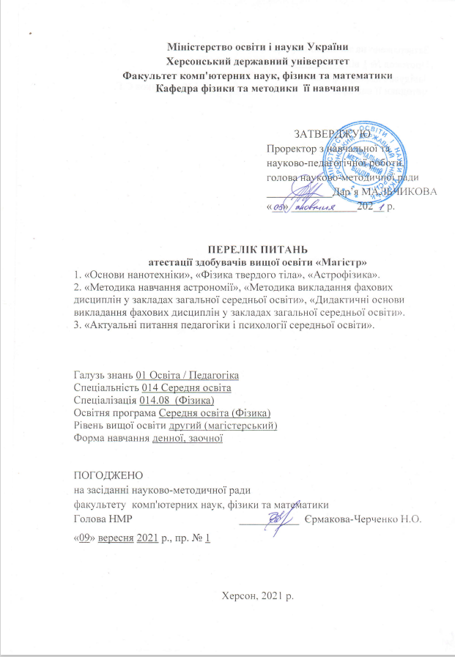

Затверджено на засіданні кафедри фізики
Протокол № 1 від 07 вересня 2021 р.
Завідувач кафедри фізики та
методики її навчання ____________ Кузьменков С.Г.

МОДУЛЬ 1.
ОСНОВИ НАНОТЕХНІКИ. ФІЗИКА ТВЕРДОГО ТІЛА. АСТРОФІЗИКА
Основи нанотехніки
- Які розміри включає наномасштаби і якими факторами обмежений цей діапазон? Назвіть основні відомі Вам терміни в області нанонауки і дайте їх коротку характеристику.
- Який зміст мають поняття «нанотехнологія» і «наноматеріали»? Що розуміють під нановиробництвом?
- Дайте визначення понять «наномеханіка», «нанотехніки». Які основні характеристики індустрії наносистем?
- Які природні наноеффекти і нанооб'єкти Вам відомі? Наведіть приклади «інтуїтивних» нанотехнологій.
- Які основні аспекти масштабування в системах наночастинок?
- У чому специфіка методів діагностики нанооб'єктів? Які основні методи застосовують для вивчення наноматеріалів?
- У чому сутність електронної мікроскопії і які види випромінювання формуються під час взаємодії потоку прискорених електронів з речовиною? Вкажіть особливості підготовки зразків для дослідження в електронних мікроскопах. Які параметри структури матеріалів можуть бути встановлені за допомогою електронної мікроскопії?
- Що розуміють під електронної мікроскопією високої роздільної здатності?
- Дайте загальну характеристику методів скануючої зондової мікроскопії.
- Опишіть принцип дії скануючого тунельного мікроскопа, його режими і можливості у разі дослідження наноматеріалів.
- Який принцип дії атомно-силового мікроскопа? Що являє собою скануюча оптична мікроскопія ближнього поля?
- У чому полягає багатофункціональність методів СЗМ?
- Які характеристики наноматеріалів можуть бути досліджені за допомогою спектральних методів
- Яку роль відіграє нанотестування у вивченні властивостей наноматеріалів, які характеристики їх властивостей можна визначити?
- У чому сутність висхідного і низхідного підходів в практиці нанотехнологічного виробництва?
- Назвіть основні елементарні об'єкти і основні механізми нанотехнологічного конструювання?
- Дайте характеристику механосинтеза за допомогою СЗМ як методу граничної мініатюризації під час створення наноматеріалів, нанооб'єктів.
- У чому полягає принцип молекулярного розпізнавання в процессах самозбирання?
- Що являють собою нанокластери як елементарний об'єкт нанотехнологій і які особливості конструювання матеріалів на їх основі?
- Опишіть основні групи кластерних матеріалів.
- Які методи застосовують для отримання кластерів?
- Вкажіть основні технології формування поверхневих шарів з атомарною точністю.
- У чому сутність методу молекулярно-променевої епітаксії, які його можливості в процесі створення наношарів?
- Що являють собою квантові ями, дроти, точки, де вони застосовуються?
- Дайте характеристику методу прецизійної літографії як методу штучної наноорганізаціі.

Фізика твердого тіла
- Конденсований стан речовини. Типи конденсованих систем.
- Кристалічний стан та його особливості. Дальній порядок взаємодії.
- Природа міжатомних і міжмолекулярних зв’язків. Типи хімічного зв’язку в кристалах.
- Обчислення періоду кристалічної гратки. Використання рентгеноструктурного аналізу під час встановлення структури кристалів.
- Анізотропія кристалів.
- Дефекти кристалів та їх вплив на властивості кристалів.
- Коливання кристалічної гратки. Поняття про фонони.
- Квантова теорія твердого тіла. Наближення Ейнштейна.
- Теплоємність кристалів. Класична та квантова теорія теплоємності.
- Зонна теорія твердих тіл. Розщеплення енергетичних зон в кристалах.
- Блохівські електрони. Теорема Блоха.
- Метали. Характерні ознаки металічного стану.
- Напівпровідники. Характерні ознаки напівпровідного стану. Власна і домішкова провідність напівпровідників.
- Діелектрики. Характерні ознаки діелектричного стану. Діелектрик в електричному полі. Електрети.
- Магнітні властивості речовини. Класифікація магнетиків.
- Надпровідність. Високотемпературна надпровідність.

Астрофізика
- Шкала видимих зоряних величин. Формула Погсона. Оптичні телескопи. Призначення і будова. Оптичні схеми Кеплера і Ньютона. Основні характеристики телескопів. Гранична зоряна величина, збільшення, роздільна здатність.
- Відстані до зір. Світності зір. Абсолютна зоряна величина. Зв’язок між абсолютною та видимою зоряними величинами. Зв’язок між абсолютними зоряними величинами та світностями зір. Ефективні температури та кольори зір.
- Вимірювання кутових діаметрів зір. Радіуси зір: визначення і статистика. Маси зір: визначення і статистика.
- Спектри зір та спектральна класифікація. Діаграма Герцшпрунга-Рассела. Зв’язок між спостережуваними характеристиками зір.
- Внутрішня будова зір. Рівновага між тиском і гравітаційними силами. Фізичний стан зоряної речовини. Перенесення енергії в зорях.
- Енергетичні характеристики Сонця. Теорема віріала. Гіпотези щодо джерел енергії Сонця. Методика вивчення цієї теми у закладах середньої освіти.
- Термоядерні джерела зоряної енергії. Гіпотеза Еддінгтона. Тунельний ефект. Протон-протонний цикл. Проблема доведення перебігу термоядерних реакцій в надрах зір.
- Модель Сонця. Фотосфера, хромосфера і корона Сонця. Цикл сонячної активності. Сонячно-земні зв’язки.
- Походження зір. Критерій Джинса гравітаційної нестійкості. Протозорі. Еволюція зір головної послідовності.
- Залежність еволюції від маси зорі. Модель червоного гіганта та надгіганта. Пізні стадії еволюції масивних зір. Походження хімічних елементів.
- Білі карлики. Теорія і спостереження. Рівняння стану виродженого електронного газу. Гранична маса Чандрасекара.
- Нейтронні зорі. Теорія і спостереження. Зміна осьового періоду обертання і магнітної індукції на поверхні під час утворення нейтронної зорі. Пульсари.
- Чорні діри. Теорія і спостереження. Горизонт подій і гравітаційний радіус. Чому чорні діри насправді є чорними?
- Фізично-змінні зорі. Класифікація і основні характеристики. Пульсуючі змінні зорі: цефеїди (зв’язок періоду пульсацій з густиною) . Нові та наднові зорі.
- Подвійні зорі: візуально-подвійні, спектрально-подвійні, затемнювано-подвійні. Особливості спостережень і основні характеристики.
- Галактика Молочний шлях. Рух зір в Галактиці. Рух Сонячної системи. Загальна структура Галактики. Проблема спіральної структури.
- Відкриття і класифікація галактик. Загальні фізичні характеристики галактик. Відстані до галактик. Червоне зміщення. Закон Габбла.
- Спостережувані основи сучасної космології. Структура спостережуваного Всесвіту. Реліктове випромінювання. Хімічний склад та вік Всесвіту. Нестаціонарність Всесвіту.
- Критична густина Всесвіту. Можливі сценарії розширення Всесвіту. Поняття про темну матерію та темну енергію.
20. Проблеми фрідманівської моделі. Сучасні уявлення про квантове народження Всесвіту. Фізичний вакуум. Інфляційна модель ранньої стадії розширення Всесвіту. Можливості інфляційної моделі. Адронна ера. Виникнення баріонної асиметрії. Лептонна ера. Ера випромінювання. Ера речовини.

МОДУЛЬ 2.
МЕТОДИКА НАВЧАННЯ АСТРОНОМІЇ. МЕТОДИКА ВИКЛАДАННЯ ФАХОВИХ ДИСЦИПЛІН У ЗАКЛАДАХ ЗАГАЛЬНОЇ СЕРЕДНЬОЇ ОСВІТИ. ДИДАКТИЧНІ ОСНОВИ ВИКЛАДАННЯ ФАХОВИХ ДИСЦИПЛІН У ЗАКЛАДАХ ЗАГАЛЬНОЇ СЕРЕДНЬОЇ ОСВІТИ

Методика навчання астрономії
- Предмет і задачі методики навчання астрономії. Шкільні підручники та посібники для вчителя.
- Актуальні проблеми загальної астрономічної освіти.
- Особливості астрономії як науки і навчального предмета. Зміст і структура шкільного курсу астрономії.
- Провідні (стрижневі) ідеї загальної астрономічної освіти.
- Головні базові поняття шкільного курсу астрономії.
- Зміст і структура шкільного курсу астрономії.
- Методика організації астрономічних спостережень у школі.
- Розв’язування задач і виконання лабораторних робіт під час вивчення астрономії.
- Формування мотиваційної сфери та творчий розвиток учнів під час вивчення астрономії в школі.
- Методика вивчення теми: «Життя у Всесвіті».
- Формування наукового світогляду під час навчання астрономії.
- Позакласна робота з астрономії.

Методика викладання фахових дисциплін у закладах загальної середньої освіти. Дидактичні основи викладання фахових дисциплін у закладах загальної середньої освіти
- Нормативно-правова база організації освітнього процесу у закладах середньої освіти.
- Дидактичні засади організації освітнього процесу з фізики.
- Дидактичні системи навчання: традиційна дидактична система, програмована концепція навчання.
- Дидактичні системи навчання: теорія поетапного формування розумових дій, проблемне навчання.
- Сучасні зарубіжні дидактичні концепції.
- Структура педагогічної технології.
- Види педагогічних технологій. Технологія дистанційного навчання.
- Види педагогічних технологій. Мобільні технології навчання.
- Система принципів навчання.
- Використання засобів ІКТ в освітньому процесі з фізики у закладах загальної середньої освіти.
- Використання сучасних технічних засобів навчання фізики у закладах загальної середньої освіти.
- Форми організації навчальних занять з фізики.
- Організація самостійної роботи учнів з фізики.
- Контроль знань і вмінь учнів з фізики. Узагальнення і систематизація знань з фізики.
- Система дидактичних засобів з фізики.
- Міжпредметні зв’язки у навчанні фізики.
- Струткура фізичного експерименту з фізики у закладах загальної середньої освіти.
- Система дидактичних засобів з фізики та методика їх комплексного використання.
- Планування роботи вчителя фізики у закладі загальної середньої освіти.
- Узагальнення і систематизація знань з фізики.

МОДУЛЬ 3.
АКТУАЛЬНІ ПИТАННЯ ПЕДАГОГІКИ І ПСИХОЛОГІЇ СЕРЕДНЬОЇ ОСВІТИ
- Державна політика у галузі середньої освіти
- Педагогічний процес у школі як спеціально організована взаємодія суб’єктів навчально-виховної діяльності
- Розвиток творчого потенціалу учителя
- Самореалізація учителя в різних видах діяльності
- Актуальність ідей менеджменту в педагогічній практиці
- Організаційно-педагогічне забезпечення інноваційного розвитку системи середньої освіти в Україні
- Проблема методів і засобів навчання в сучасній дидактиці
- Педагогічна інновація як цілеспрямоване і кероване внесення прогресивних змін в освітню практику.
- Навчальна дисципліна як педагогічно адаптований зміст будь-якої галузі діяльності.
- Інтегрований підхід до визначення змісту освіти у школі. Основні елементи змісту освіти.
- Процес поетапного формування розумових дій у сучасних освітніх технологіях.
- Індивідуальні особливості мислення учнів та їх урахування в організації освітнього процесу.
- Сутність мисленнєвих операцій аналізу синтезу, порівняння, абстрагування, узагальнення та їх роль в організації освітнього процесу.
- Мислення і розв’язування задач. Мислиннєві операції та їх характеристика.
- Пам'ять та її значення у майбутній професійній діяльності.
- Умови продуктивності довільного і мимовільного запам’ятовування.
- Сприймання – визначення, особливості та значення в освітньому процесі.
- Психологія діяльності вчителя. Психологічні основи майстерності педагога.
- Психологія учіння. Індивідуальні особливості психічного розвитку підлітків.
- Психологія оцінки знань, умінь та навичок учнів. Вимоги до оцінювання знань учнів.

Гарант ОП _________ Кузьменков Сергій Георгійович
(Підпис) (П.І.Б.)

